# 开发文档

这份文档将记录我都做了些什么…

目录

开发文档 1

总体目录（概览） 1

1. 前端 1

2. 后端 3

3. 数据库 3

功能详情 4

后端 4

目录结构说明： 4

接口详情： 4

数据持久化(mysql、Sequelize对象)： 7

前端 8

目录说明 8

使用说明 9

# 总体目录（概览）

## 前端

前端采用vue-cli 3.0脚手架开发。

|  |  |
| --- | --- |
| 技术栈： |  |
| http拦截 | axios |
| 身份验证 | JSON Web Token (JWT) |
| 状态管理 | Vuex |
| UI界面 | Element-UI |

目前功能。

|  |  |
| --- | --- |
| 地址 | 描述 |
| /register | 注册页面 |
| /login | 登录页面 |
| /index | 主页 |
| /home | 欢迎页，由右侧导航访问 |
| /InfoShow | 显示个人信息 |
| /expaperlist | 试卷列表 |
| /mypaper | 创建答题卡 |
| /expapercreate | 创建试卷 |

## 后端

后端使用node.js开发。

|  |  |
| --- | --- |
| 技术栈： |  |
| 框架 | Express框架 |
| 身份验证 | Passport、passport-jwt、JSON Web Token (JWT)、bcryptjs |
| url中间件 | body-parser |
| UI界面 | Element-UI |
| 数据持久化 | Mysql2、sequelize |

接口

|  |  |  |
| --- | --- | --- |
| 已提供API列表 | Method |  |
| /api/getscript | GET | 获取试卷列表 |
| /api/del_expaper | GET | 删除列表项 |
| /api/add_expaper（post） | POST | 添加答题卡 |
| /api/add_expaper（get） | GET | 添加答题卡 |
| /api/user/register | POST | 注册 |
| /api/user/login | POST | 登录，拿到token |

## 数据库

设计数据库字段。

设计expaper、user表

# 功能详情

## 后端

### 目录结构说明：

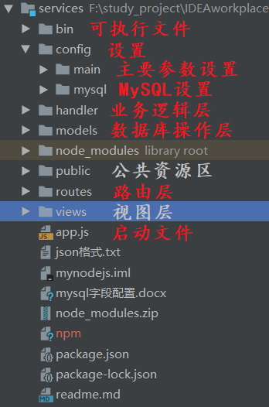

### 接口详情：

***整体处理流程为：***

业务层

Handler/

数据库交互层

Models/

路由层

Router/

主要负责把数据写入数据库，同步数据表。

负责解析请求，文件IO，然后将需要写入的数据提交给数据库交互层

接收到请求之后将请求提交给业务层

#### 添加试卷接口（典例）

POST /api/add_expaper（post）

***Router/expaper.js***

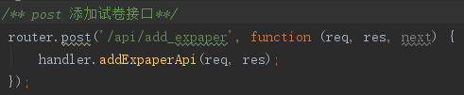

***Handler/expaperhandler.js***

使用了Promise规范。避免地狱回调

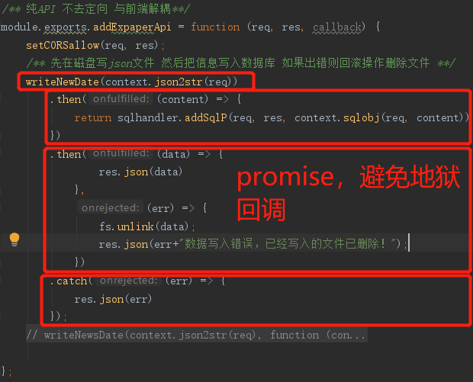

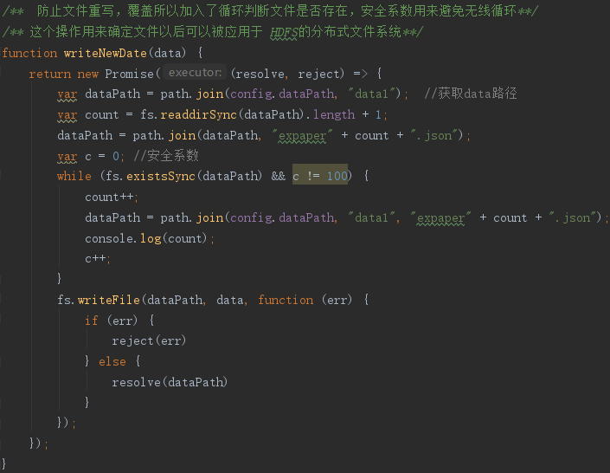

***\models\db\sqlhandler.js***

***依然使用promise***

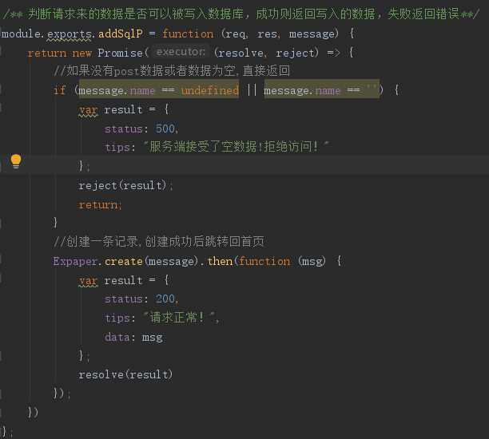

其他接口也类似。

### 数据持久化(mysql、Sequelize对象)：

Sequelize中间件

Sequelize对象

用户表

答题卡表

config设置，用户，密码，连接池…

***Models/db/db.js 包装Sequelize中间件***

***Models/db/tables 声明表，同步表。***

***Config/mysql 设置mysql用户密码连接池***

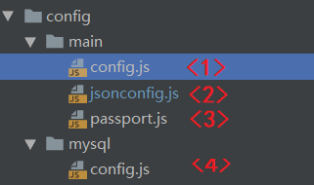

***<1> 存放设置app端口，数据存放路径等app相关设置。***

***<2>存放即将被写入的json数据和sql数据对象的格式。***

***<3>存放jwt相关设置***

***<4>mysql用户密码设置。***

## 前端

## 目录说明

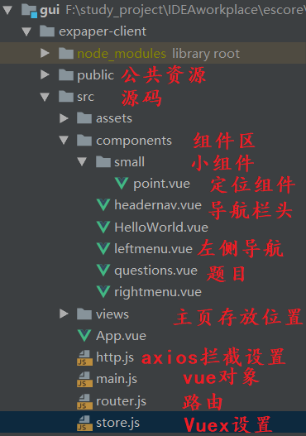

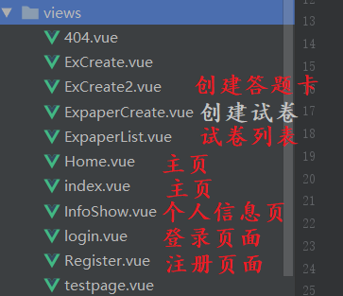

# 使用说明

+ mysql：services/config/mysql/config.js里面配置用户密码，然后导入sql脚本storage/expaper.sql  
+ 后端：在services下，npm install然后启动或者配置idea环境 启动命令“node bin/www”  
+ 前端：在gui/expaper-client下，npm install 后启动命令“npm serve”